Mini Cheesecake de galleta de chocolate, dulce y crema de avellanas
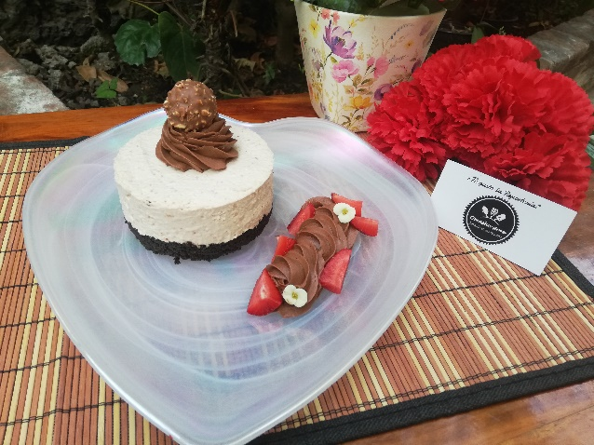
Ingredientes base de galleta:
175 gr (15 pzas) Galletas de chocolate (Tipo Oreo)
60 gr (*******) Mantequilla sin sal.
Ingredientes cheesecake de dulce de avellanas:
***** (3 Cdas) Agua potable fría. (Hidratar grenetina)
***** (2 Cdas) Grenetina sin sabor.
***** (7 Pzas) Dulce de avellanas. (tipo Ferrero Rocher)
***** (¼ Tza) Leche entera a temperatura ambiente.
250 gr (*******) Queso crema (tipo Philadelphia)
***** (¾ Tza) Azúcar refinada.
***** (2 Cdas) Extracto de vainilla.
400 ml (*******) Crema para batir. (fría)
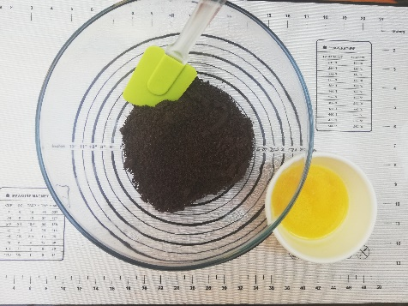
Ingredientes Ganache de crema de avellanas (Nutella):
80 gr (*******) Chocolate oscuro (en gotas o trozos pequeños)
50 gr (*******) Mantequilla sin sal.
200 ml (*******) Crema para batir.
110 gr (*******) Crema de avellanas (Nutella)
Procedimiento base de galleta:
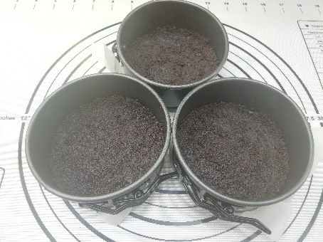
Triturar las galletas (Junto con la crema de su interior) en un procesador con ayuda del procesador de alimentos perfectamente y colocar sobre un bowl pequeño.
Derretir la mantequilla a baño maría o con ayuda del microondas en momentos de 1 minuto por 1 minuto. Agregar la mantequilla a la preparación de galletas e integrar con ayuda de una espátula de goma hasta formar una masa.
Colocar la masa en la base de los moldes de individuales de silicón presionando ligeramente con ayuda de una cuchara o un vaso pequeño. Reservar en refrigeración por lo menos 1 hora.
Procedimiento Cheesecake:
Colocar el agua fría sobre un recipiente pequeño, posteriormente espolvorear en toda la superficie la grenetina sin sabor, reservar.
Colocar las piezas de dulce de avellanas en el procesador de alimentos junto con la leche entera y triturar perfectamente hasta obtener una consistencia semi liquida, reservar.
En un bowl amplio agregar el queso crema, la azúcar refinada, la vainilla, con ayuda de la batidora manual batir los ingredientes por aproximadamente 5 minutos o hasta que el azucar se disuelva en la preparación.
Agregar la crema para batir fría y la preparación de dulce de avellanas con leche, continuar batiendo por 2 minutos. Cuando comience a tomar consistencia firme derretir la grenetina con ayuda del microondas en momentos de 30 segundos en 30 segundos hasta obtener una consistencia liquida.
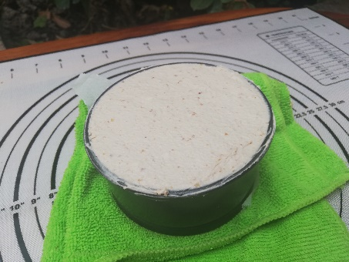
Agregar la grenetina liquida a la preparación de queso con la batidora encendida y en forma de hilo constante con la batidora encendida a velocidad baja, asegurarse de integrar perfectamente los ingredientes con ayude de una espátula de goma.
Rellenar los moldes a tope y alisar la superficie con ayuda de una espátula, limpiar las orillas del molde con un paño limpio y llevar a refrigeración por al menos 1 hora.
Procedimiento ganache de crema de avellana (Nutella):
Llevar el bowl y el aditamento de globo de la batidora limpios y secos al congelador.
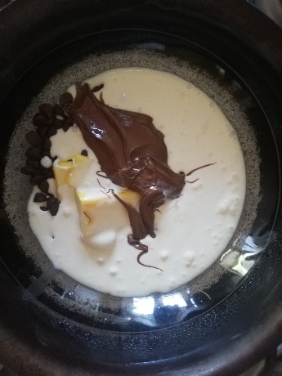
Colocar un bowl amplio a baño maría, agregar el chocolate, la mantequilla, la crema para batir y la crema de avellana, dejar que tomen temperatura por 1 o 2 minutos y comenzar a integrar los ingredientes.
Cuando se obtenga una crema liquida y sin ningún grumo en la superficie, retirar el bowl del baño maría y dejar reposar la ganache a temperatura ambiente sobre una rejilla de enfriamiento.
Cubrir el bowl en la superficie con papel film o plástico y llevar a refrigeración por al menos 1 hora.
Retirar el bowl y el aditamento de globo de la batidora del congelador y agregar la ganache, batir por 4 a 5 minutos hasta que doble su volumen y tome una consistencia más aireada y firme. (similar a una crema para batir).
Agregar la preparación anterior a una manga pastelera con duya y decorar la parte superior de los cheesecakes, complementar con frutos rojos, dulce de almendras y hojas de menta para agregar colores a la vista y sabores acido-dulces.
Sugerencias:
Evitar presionar la base de galletas con demasiada fuerza pues esto hará que la base tenga una consistencia muy dura, por otra parte, presionarla muy levemente hará que la base se desmorone con mucha facilidad.
La receta puede realizarse en moldes desmontables, se sugiere agregar una hoja pequeña de papel encerado antes de colocar la base de galleta para poder retirarlo con facilidad.

